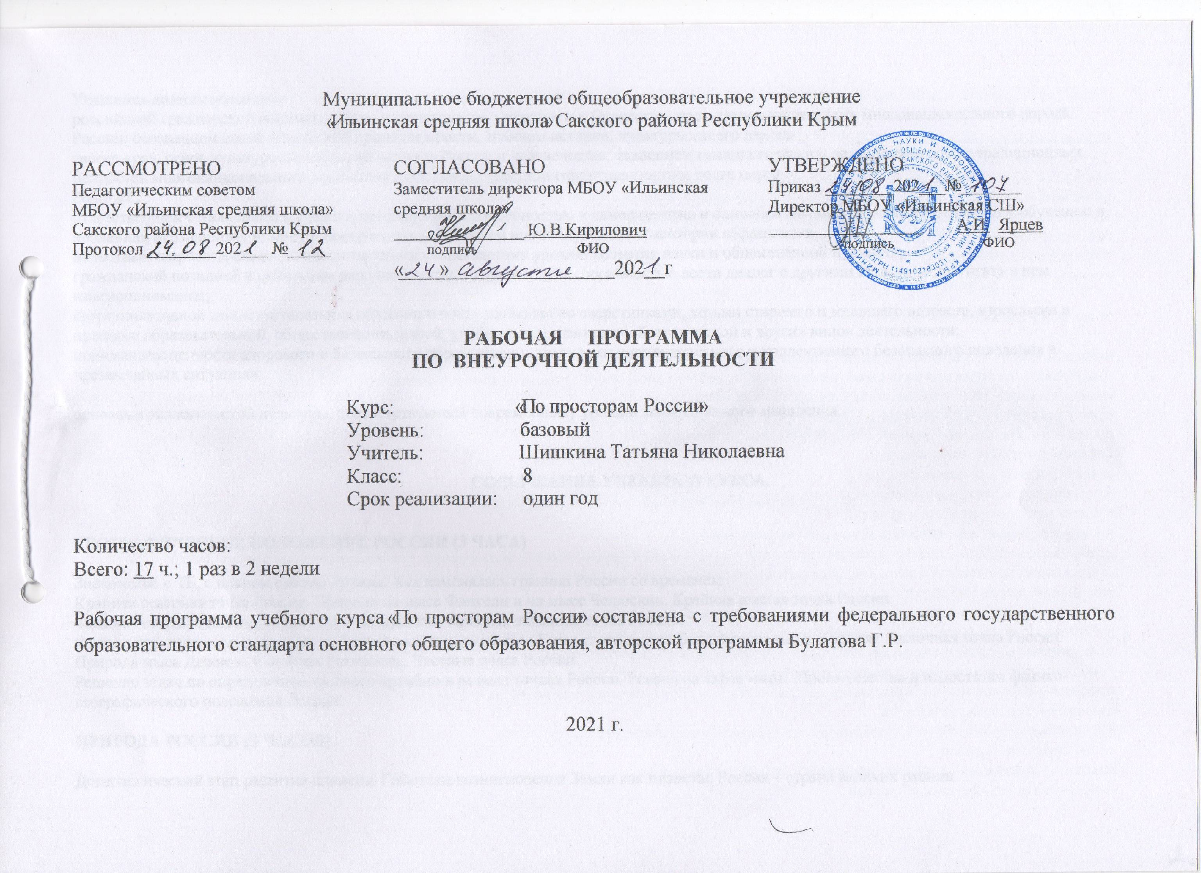Муниципальное бюджетное общеобразовательное учреждение
ПЛАНИРУЕМЫЕ РЕЗУЛЬТАТЫ ОСВОЕНИЯ УЧЕБНОГО КУРСА:

Предметные результаты обучения
Учащийся должен уметь:
объяснять влияние природных условий на жизнь, здоровье и хозяйственную деятельность людей;
объяснять изменение природы под влиянием деятельности человека;
объяснять значение географической науки в изучении и преобразовании природы, приводить соответствующие примеры.
Метапредметные результаты обучения
Учащийся должен уметь:
ставить учебные задачи;
вносить изменения в последовательность и содержание учебной задачи;
выбирать наиболее рациональную последовательность выполнения учебной задачи;
планировать и корректировать свою деятельность в соответствии с ее целями, задачами и условиями;
оценивать свою работу в сравнении с существующими требованиями;
классифицировать информацию в соответствии с выбранными признаками;
сравнивать объекты по главным и второстепенным признакам;
систематизировать информацию;
структурировать информацию;
формулировать проблемные вопросы, искать пути решения проблемной ситуации;
владеть навыками анализа и синтеза;
искать и отбирать необходимые источники информации;
использовать информационно-коммуникационные технологии на уровне общего пользования, включая поиск, построение и передачу информации, презентацию выполненных работ на основе умений безопасного использования средств информационно-коммуникационных технологий и сети Интернет;
представлять информацию в различных формах (письменной и устной) и видах;
работать с текстом и вне текстовыми компонентами: составлять тезисный план, выводы, конспект, тезисы выступления, переводить информацию из одного вида в другой (текст в таблицу, карту в текст и т. п.);
использовать различные виды моделирования, исходя из учебной задачи;
создавать собственную информацию и представлять ее в соответствии с учебными задачами;
составлять рецензии, аннотации;
выступать перед аудиторией, придерживаясь определенного стиля при выступлении;
вести дискуссию, диалог;
находить приемлемое решение при наличии разных точек зрения.
Личностные результаты обучения
Учащийся должен обладать:
российской гражданской идентичностью: патриотизмом, уважением к Отечеству, прошлому и настоящему многонационального народа России; осознанием своей этнической принадлежности, знанием истории, культуры своего народа,
своего края, основ культурного наследия народов России и человечества; усвоением гуманистических, демократических и традиционных ценностей многонационального российского общества; чувством ответственности и долга перед
Родиной;
ответственным отношением к учению, готовностью и способностью к саморазвитию и самообразованию на основе мотивации к обучению и познанию, осознанному выбору и построению дальнейшей индивидуальной траектории образования;
целостным мировоззрением, соответствующим современному уровню развития науки и общественной практики;
гражданской позицией к ценностям народов России, готовностью и способностью вести диалог с другими людьми и достигать в нем взаимопонимания;
коммуникативной компетентностью в общении и сотрудничестве со сверстниками, детьми старшего и младшего возраста, взрослыми в процессе образовательной, общественно полезной, учебно-исследовательской, творческой и других видов деятельности;
пониманием ценности здорового и безопасного образа жизни, правилами индивидуального и коллективного безопасного поведения в чрезвычайных ситуациях;
основами экологической культуры, соответствующей современному уровню экологического мышления.
.
СОДЕРЖАНИЕ УЧЕБНОГО КУРСА.

ГЕОГРАФИЧЕСКОЕ ПОЛОЖЕНИЕ РОССИИ (3 ЧАСА)
Знакомство с ТБ, с планом работы кружка. Как изменялась граница России со временем.
Крайняя северная точка России. Природа на мысе Флигели и на мысе Челюскин. Крайняя южная точка России.
Физико-географические условия горы Базардюзю. Крайняя западная точка России.
Физико-географические условия на Балтийской песчаной косе Гданьского залива Балтийского моря. Крайняя восточная точка России. Природа мыса Дежнева и острова Ратманова. Часовые пояса России.
Решение задач по определению часового времени в разных точках России. Россия на карте мира. Преимущества и недостатки физико-географического положения России.
ПРИРОДА РОССИИ (9 ЧАСОВ)
Догеологический этап развития планеты. Гипотезы возникновения Земли как планеты. Россия – страна великих равнин.
Восточно-Европейская равнина. Самая плоская и низкая – Западно-Сибирская низменность. Горное обрамление России. Кавказ. Урал. Горы юга Сибири и Дальнего Востока. «Солнечная печка», океанские кондиционеры, горные стены в России. Разнообразные климаты России. Ледяное дыхание Арктики. Муссоны Дальнего Востока. Полюсы холода, жары, ветреной и дождливой погоды.
Климат гор. Самые дождливые и самые засушливые районы. Штили и ураганы в России. Откуда и куда текут реки в России. Реки России. Внутренние воды России в фольклоре. Былины Садко. Стихи и песни о России. Озера и водохранилища России. Интересные и знаменитые озёра России. Для чего строят водохранилища. Болота и подземные воды. Распространение болот. Торф и его использование. «Подземные архитекторы». Горячие источники. Лечебные воды. Снежный покров и ледники России. Горный снег. Снежные лавины. Ледники. Подземные льды. Полярные и ледяные пустыни. Пустынный ландшафт. Царство тундр. «Северные узоры». Почвы и растительность тундр. «Челнок тундры» - северный олень. Леса России – самые большие в мире. Темнохвойные леса. Светлохвойные леса. Мелколиственные леса. Широколиственные леса. Российские степи. Степи России. Заповедные степи. Пустыни и полупустыни. «Царство полыни». Солончаки. Субтропики. Культурные ландшафты субтропиков. Красная книга России. «Исчезнувшие навсегда». Эндемики России. «Новосёлы» России. Заповедные земли. «Интересные ландшафты» Проектная деятельность «Интересные места любимой природной зоны»
НАСЕЛЕНИЕ РОССИИ (5 ЧАСОВ)
Как изменяется численность населения России. История в зеркале демографии. Демографические катастрофы. Миграции. Депортации. Где живут в России. Основная полоса расселения. Горожане и сельчане. Урбанизация. От первобытных племён до современных народов. От Руси к России. Как классифицируют народы. НародыРоссии. «Мы разные, но мы все вместе» Проектная деятельность «Презентация народности России».

ТЕМАТИЧЕСКОЕ ПЛАНИРОВАНИЕ.

№ | Тема | Количество часов
1 | Географическое положение России | 3
2 | Природа России | 9
3 | Население России | 5
7 | ИТОГО | 17

